13.09 Dan kontoudtogt

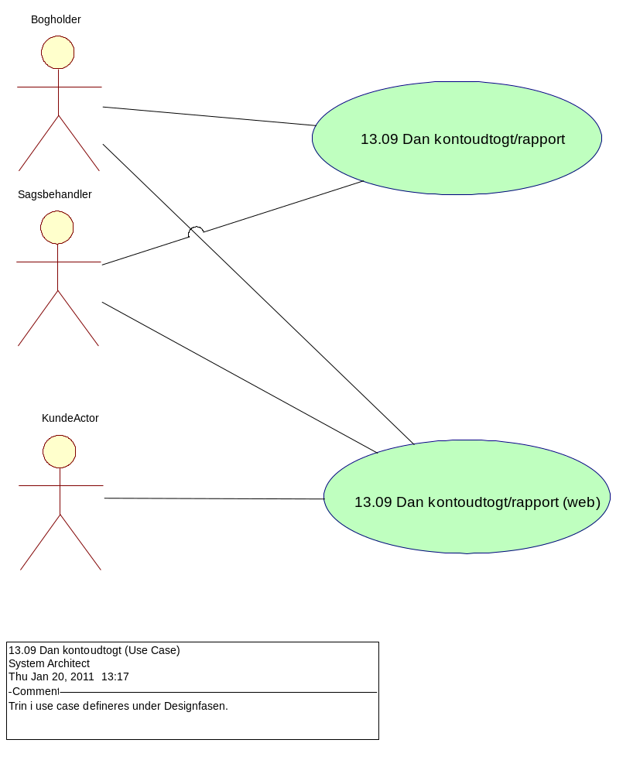

13.09 Dan kontoudtogt/rapport

Formål
At give aktøren adgang til at sammenstille data i løsningen til brug for eksempelvis et kontoudtog.

Beskrivelse
At give aktøren mulighed for at danne et kontoudtog. Kontoudtog dannes ved at sammenstille et for kontoudtoget sæt relevante oplysninger.

Aktøren skal have mulighed for at sammenstille oplysninger på kryds og tværs således at der er mulighed for at danne et kontoudtog pr en af brugeren bestemt dato eller for at få et overblik over en given periode, og/eller en given fordringstype eller andet. Det essentielle er, at aktøren får mulighed for at sammenstille de data aktøren har adgang til og sammensætte dem efter behov.

Der kan i nogen grad sammenlignes med de kontoudtog man som kunde har adgang til via netbank.

Frekvens
Ad hoc
Aktører
Sagsbehandler, Bogholder
Startbetingelser
Aktøren er logget på løsningen.

Hovedvej
Aktør | Løsning | Service/Service operationer
Trin 1: Dan kontoudtog
Aktøren angiver oplysninger til sammenstilling til brug for dannelse af kontoudtog | Giver aktøren mulighed for danne et kontoudtog, udfra eksempelvis fordringstype, periode eller andet  Der dannes og sendes kontoudtog til kunden | AD.MeddelelseMultiSend  AD.MeddelelseStatusMultiHent

Slutbetingelser
Løsningen har dannet kontoudtog og eller rapport efter de indtastede kriterier og denne rapport og eller kontoudtog er hvis ønsket printet eller tilgængelig via fil (i format til videre bearbejdelse) til aktøren.
Noter

Servicebeskrivelse

13.09 Dan kontoudtogt/rapport (web)

Formål
At give aktøren adgang til at sammenstille data i løsningen til brug for eksempelvis et kontoudtog.

Beskrivelse
At give aktøren mulighed for at danne et kontoudtog. Kontoudtog dannes ved at sammenstille et for kontoudtoget sæt relevante oplysninger.

Aktøren skal have mulighed for at sammenstille oplysninger på kryds og tværs således at der er mulighed for at danne et kontoudtog pr en af brugeren bestemt dato eller for at få et overblik over en given periode, og/eller en given fordringstype eller andet. Det essentielle er, at aktøren får mulighed for at sammenstille de data aktøren har adgang til og sammensætte dem efter behov.

Der kan i nogen grad sammenlignes med de kontoudtog man som kunde har adgang til via netbank.

Frekvens

Aktører
Sagsbehandler, Bogholder, KundeActor
Startbetingelser
Aktøren er logget på løsningen.

Hovedvej
Aktør | Løsning | Service/Service operationer
Trin 1: Dan kontoudtog
Dan kontoudtog | Giver aktøren mulighed for at danne et kontoudtog, ud fra søgekriterierne:  - Periode  - Beløb  - Type - som er flg.:  o Alle posteringstyper  o Alle fordringer  o Fordringstyper  o Indbetaling  o Udbetaling  o Afskrivning  [DetailIndbetaling]  [DetailFordring] | DMS.KontoUdtogSøg  DMS.RegistreretTypeList
Trin 2: Download som exel-fil
Aktøren kan vælge download som exel-fil | der gives mulighed for down-load af kontoudtog i exel-fil

Slutbetingelser
Løsningen har dannet kontoudtog og eller rapport efter de indtastede kriterier og denne rapport og eller kontoudtog er hvis ønsket printet eller tilgængelig via fil (i format til videre bearbejdelse) til aktøren.
Noter

Servicebeskrivelse

